华中农业大学学生宿舍及生活配套设施项目工程
项 目 跟 踪 审 计 周 报

第二十期

跟踪单位：北京东方华太工程咨询有限公司
日 期 ： 2025年6月2日-6月8日

- 工程概况：
1、总用地面积16246.51 ㎡，总建筑面积不超过 30385 m2,地上4-6层(以图纸为准)，地下1层，主要包括学生宿舍、活动用房、食堂、地下车库等功能。
2、承包单位：中国建筑第四工程局有限公司、中南建筑设计院股份有限公司
3、监理单位：中韬华胜工程监理有限公司
4、合同金额：13826.75万元，其中项目设计费162.9万元，建筑安装工程费13663.85万元；
(1)设计费按投标设计费总价包干:
(2)建筑安装工程费以经发包人核定的施工图预算*(1-投标报价下浮率)为准
(注:投标报价下浮率为9.5%)。
5、本项目合同工期为540天。

- 工程进展情况：
食堂内架及墙柱钢筋绑扎完成、食堂三层梁板模板安装完成30%、D区地下室外墙防水施工完成且回填完成30%、3号宿舍内架搭设完成且柱钢筋绑扎完成80%、E1区域回填完成80%、1号宿舍正负零处承台浇筑完成60%、CDE区地下外墙防水施工完成90%。
- 本周工作情况：
- 对现场进行抽查；（回填前砖胎膜高度测量、地下室外墙防水涂料厚度测量、柱钢筋间距测量、柱箍筋起步间距测量、垫层厚度测量等）
- 参与北侧回填材料进场验收；
- 了解现场材料进场情况；
- 参与监理例会，并对监理列会上提出的相关问题进行了收集整理；
- 收悉合同，罗列出跟踪要点等其他工作。

- 影像资料
项目俯瞰图
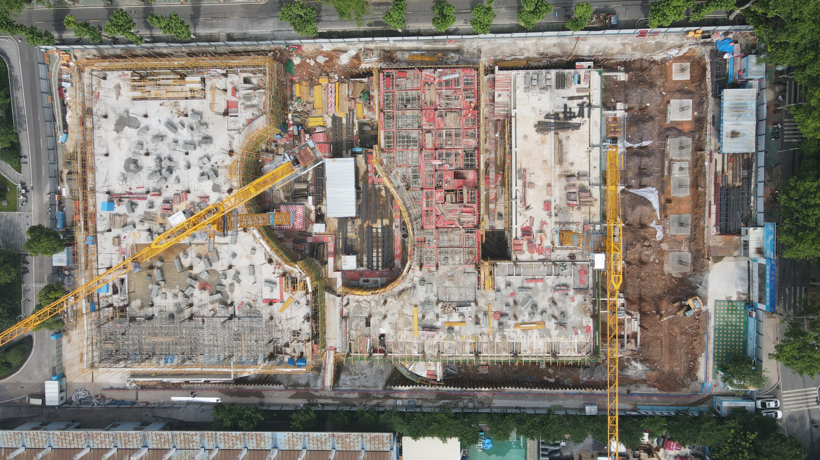
项目进度图
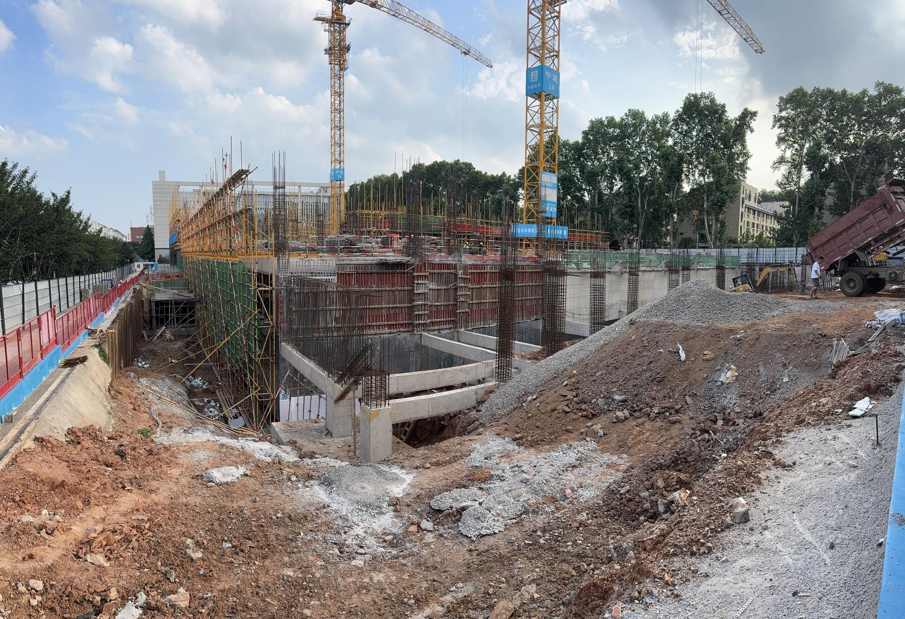
回填前砖胎膜高度测量
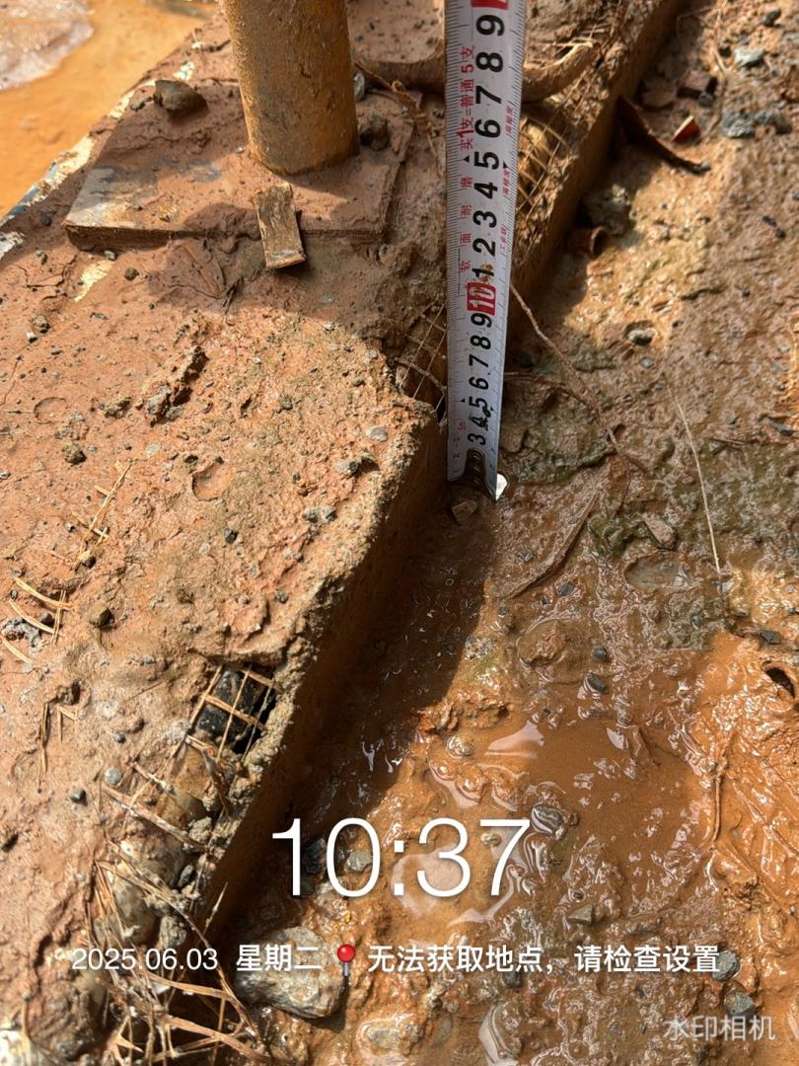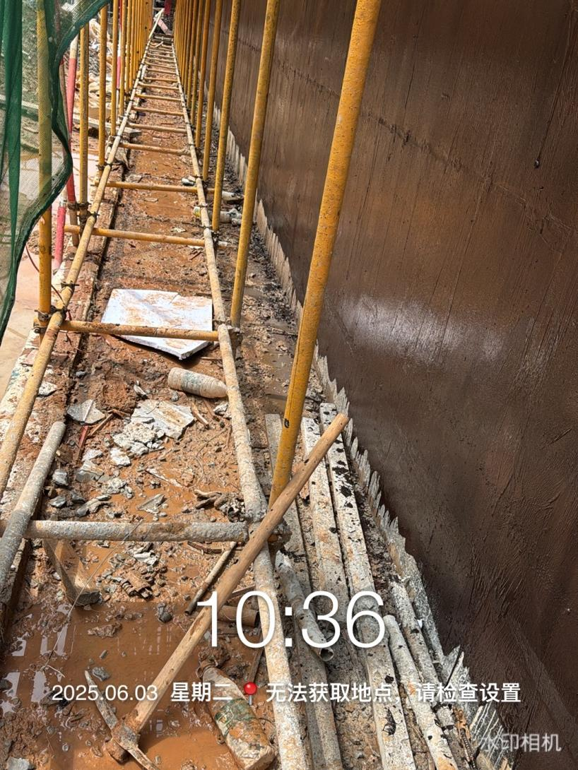
素混凝土回填后现场照片
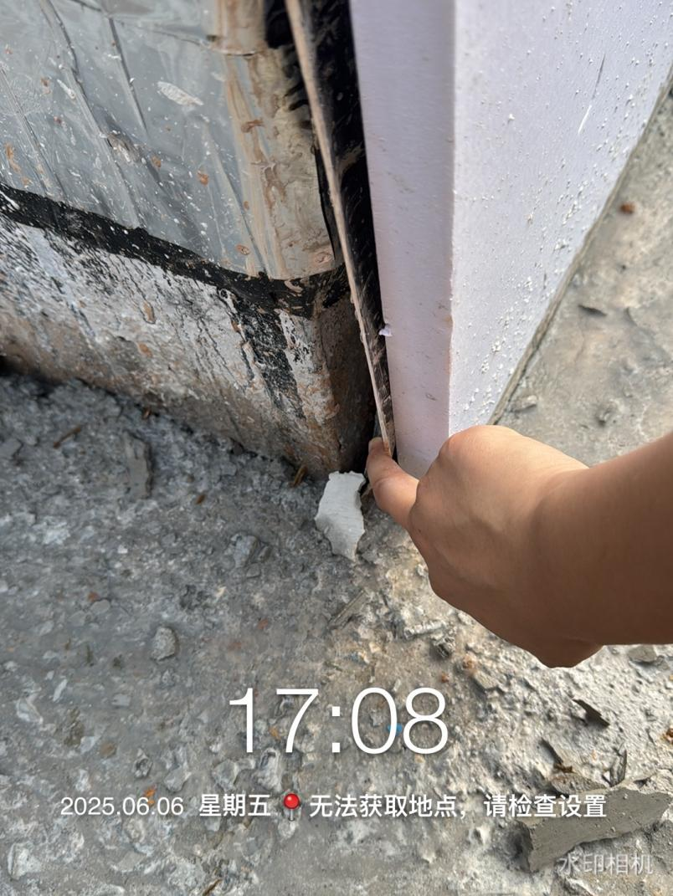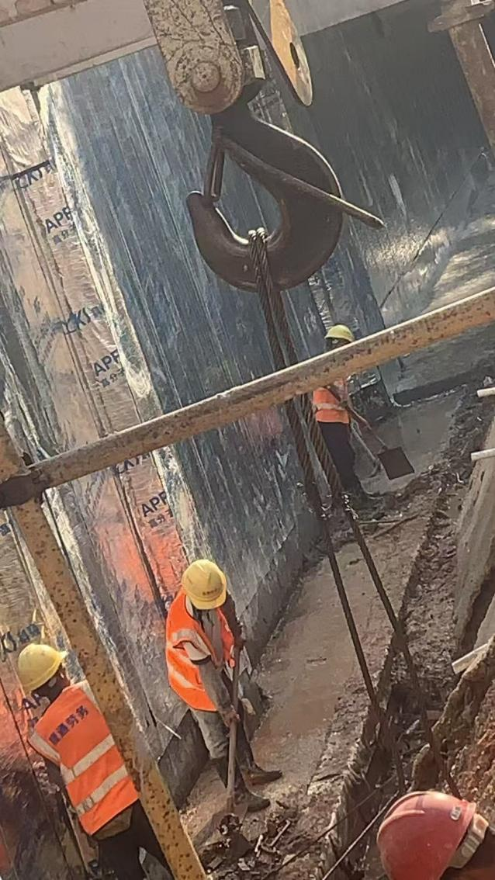
地下室外墙防水涂料厚度测量
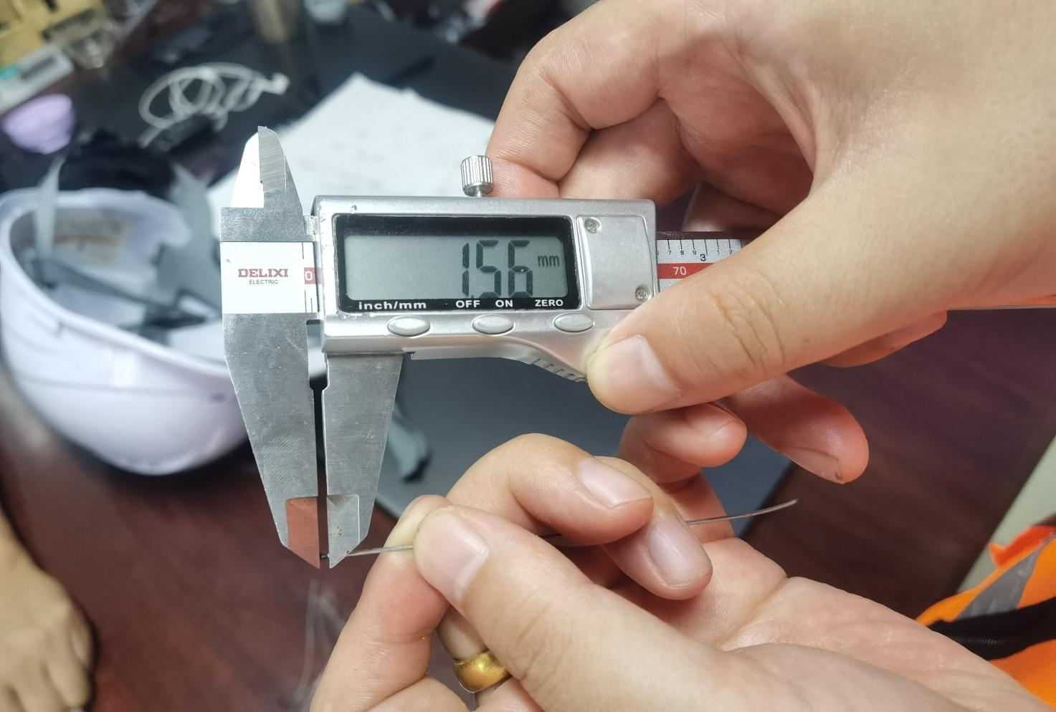

北侧回填材料进场
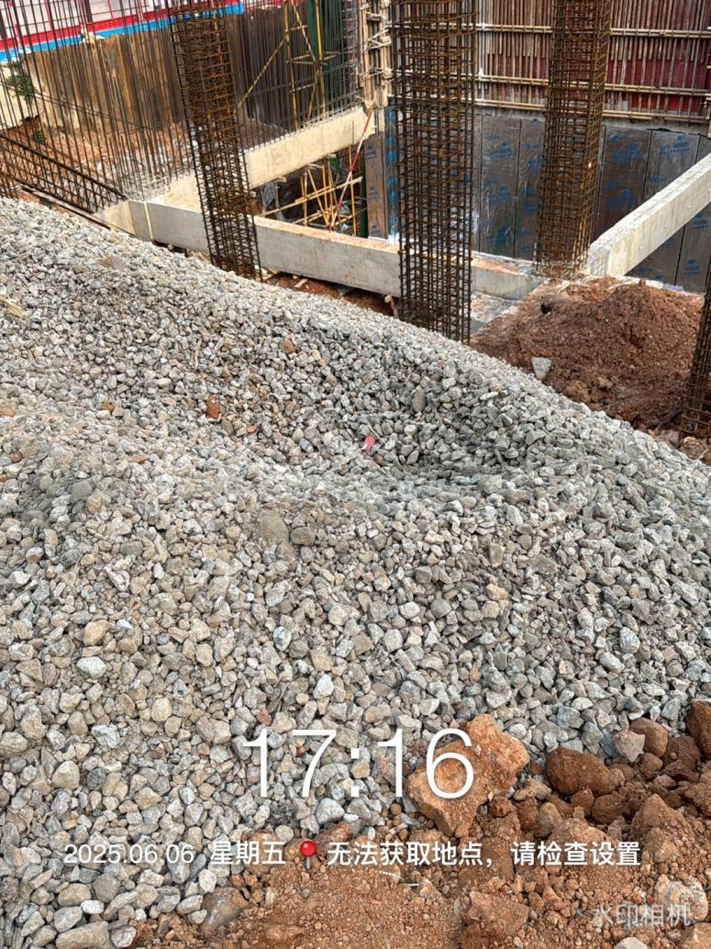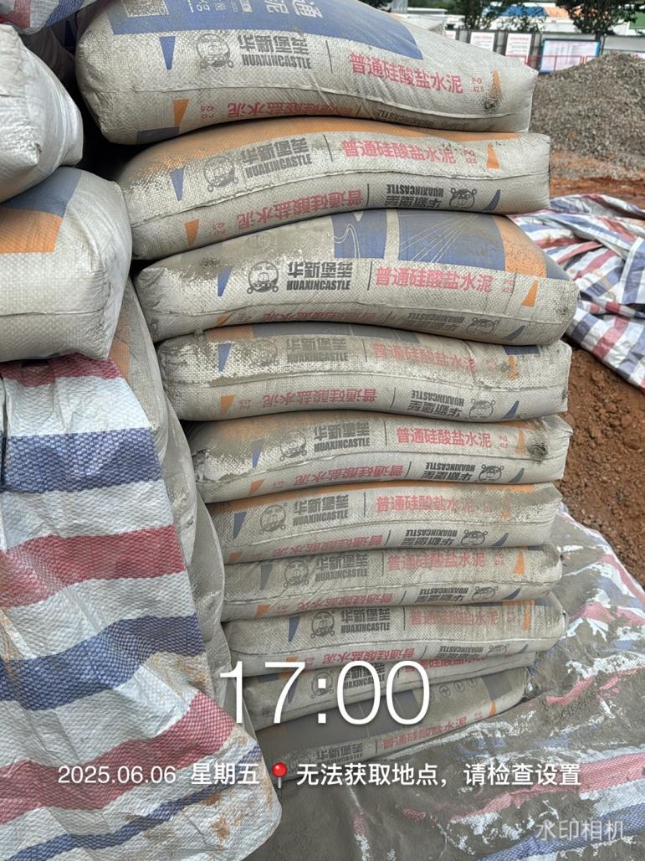

现场外架搭设 现场车道外墙螺杆堵眼施工
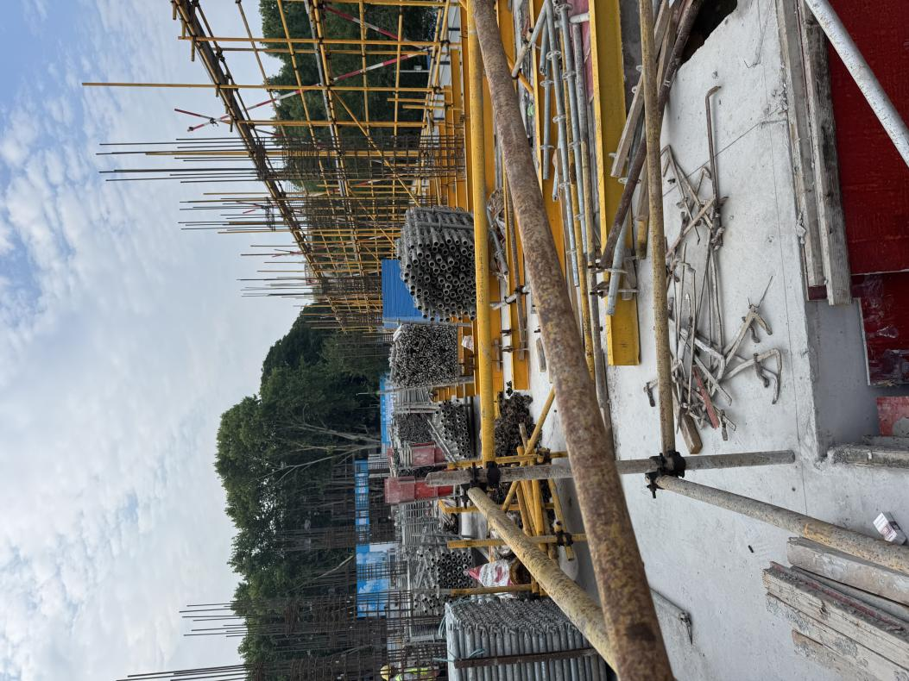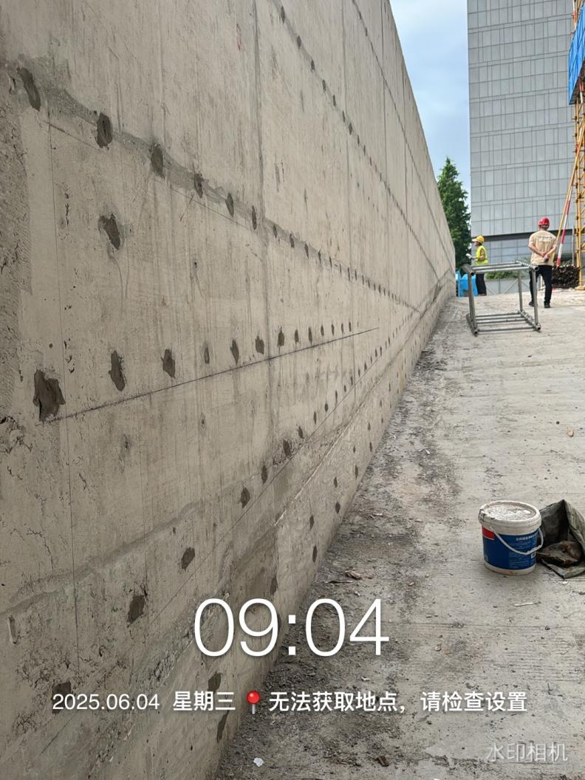
柱钢筋间距测量
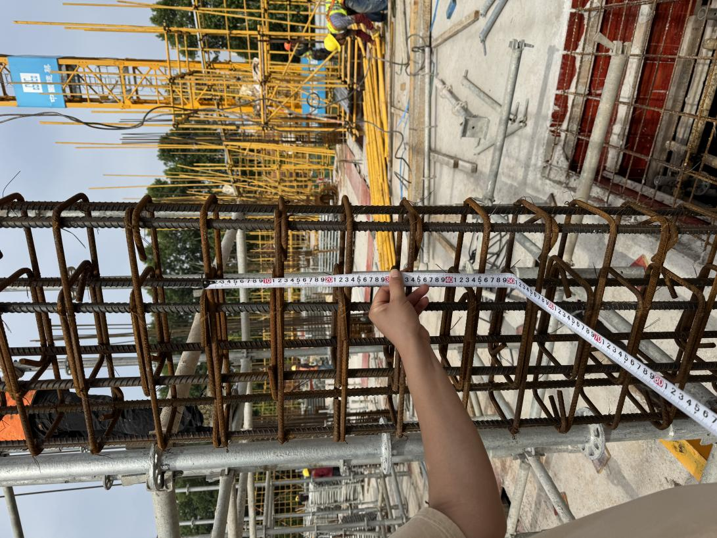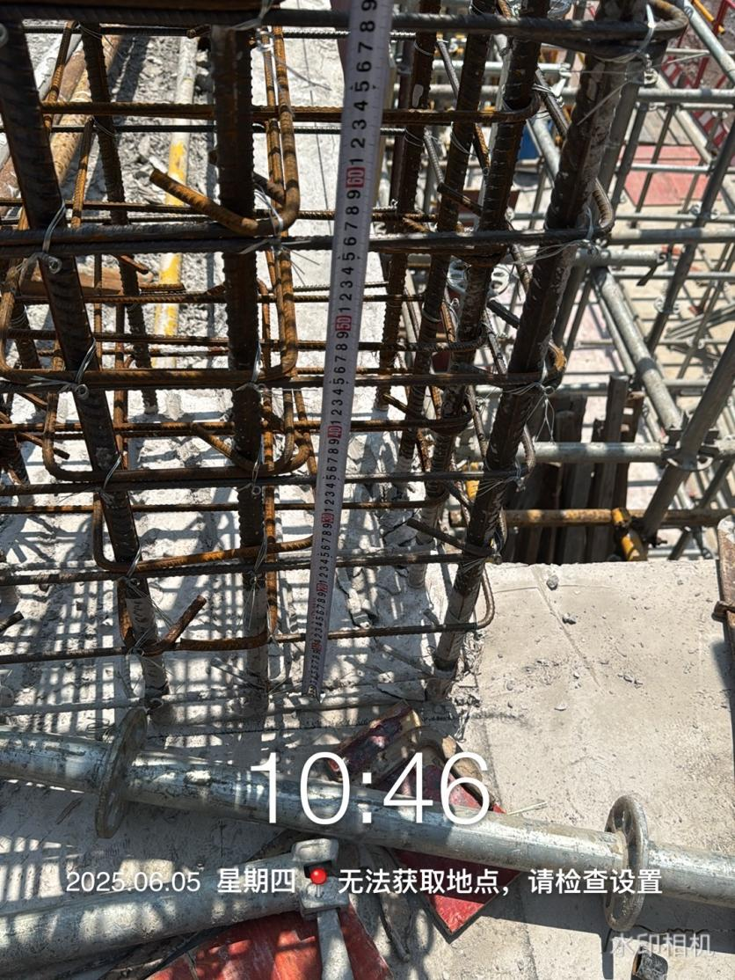
柱箍筋起步间距测量
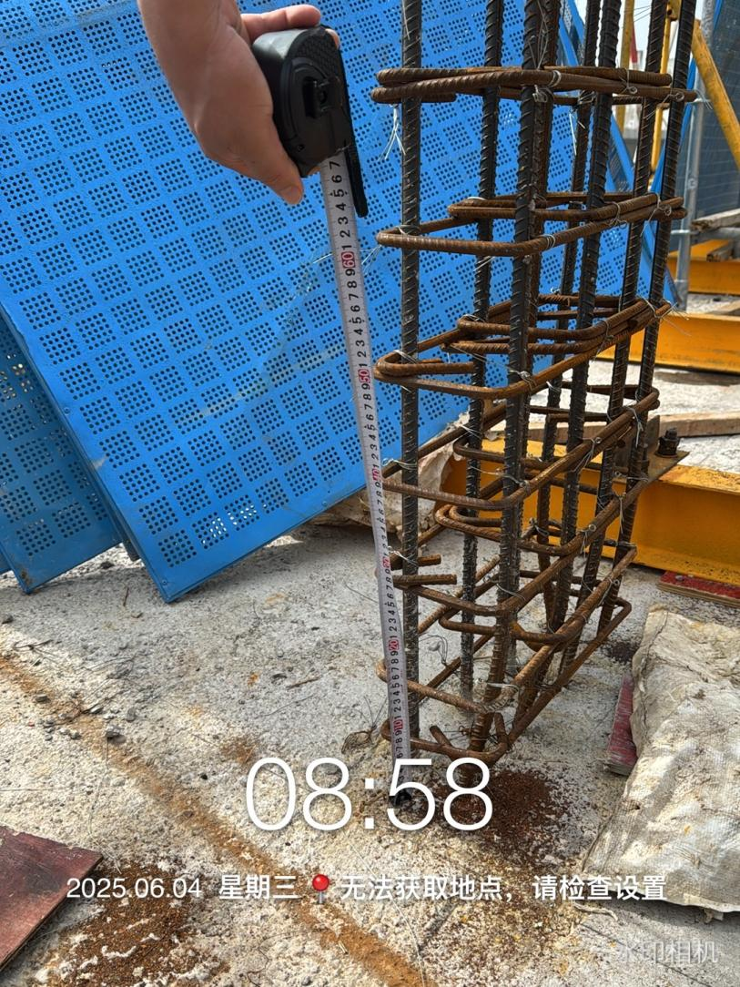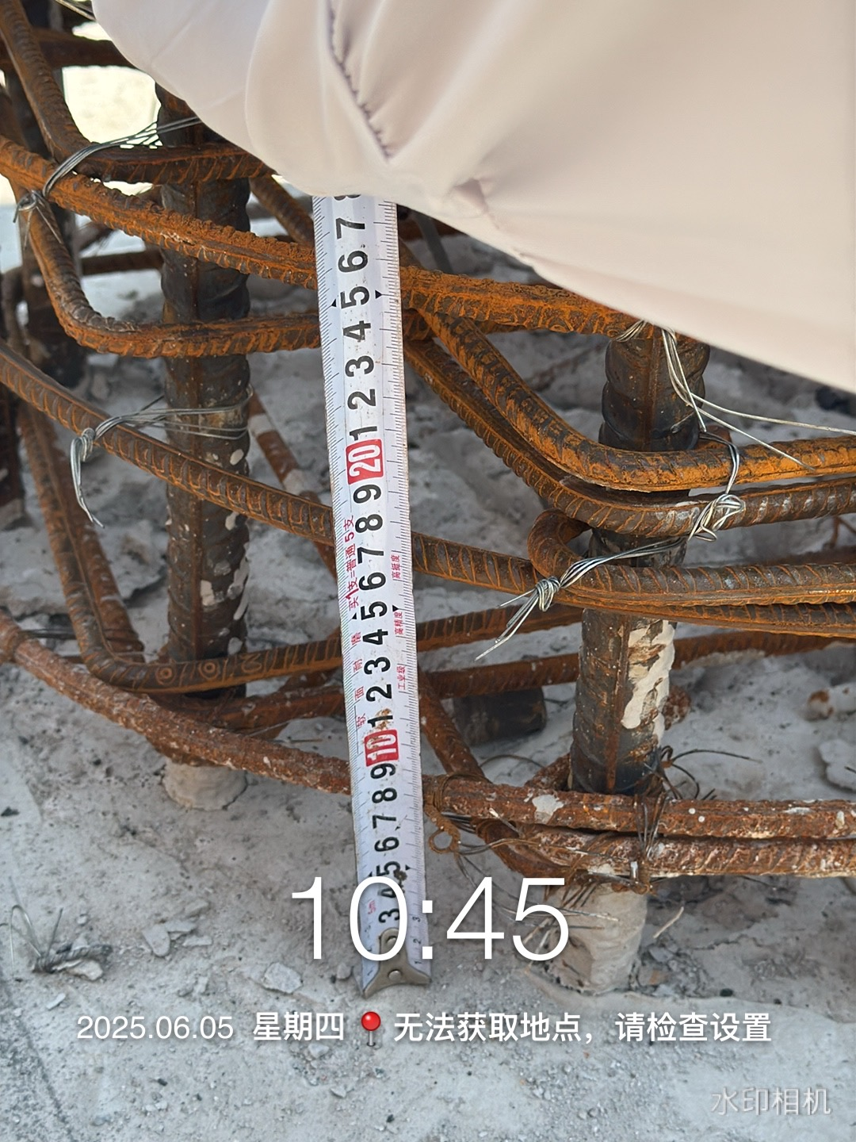
1号宿舍楼基础垫层厚度测量
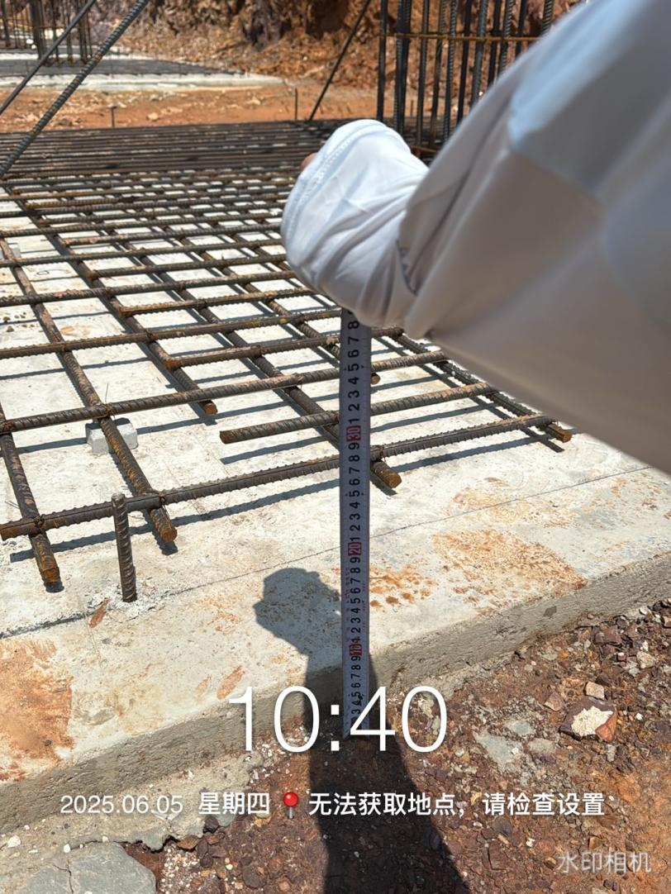
1号宿舍楼柱钢筋间距测量
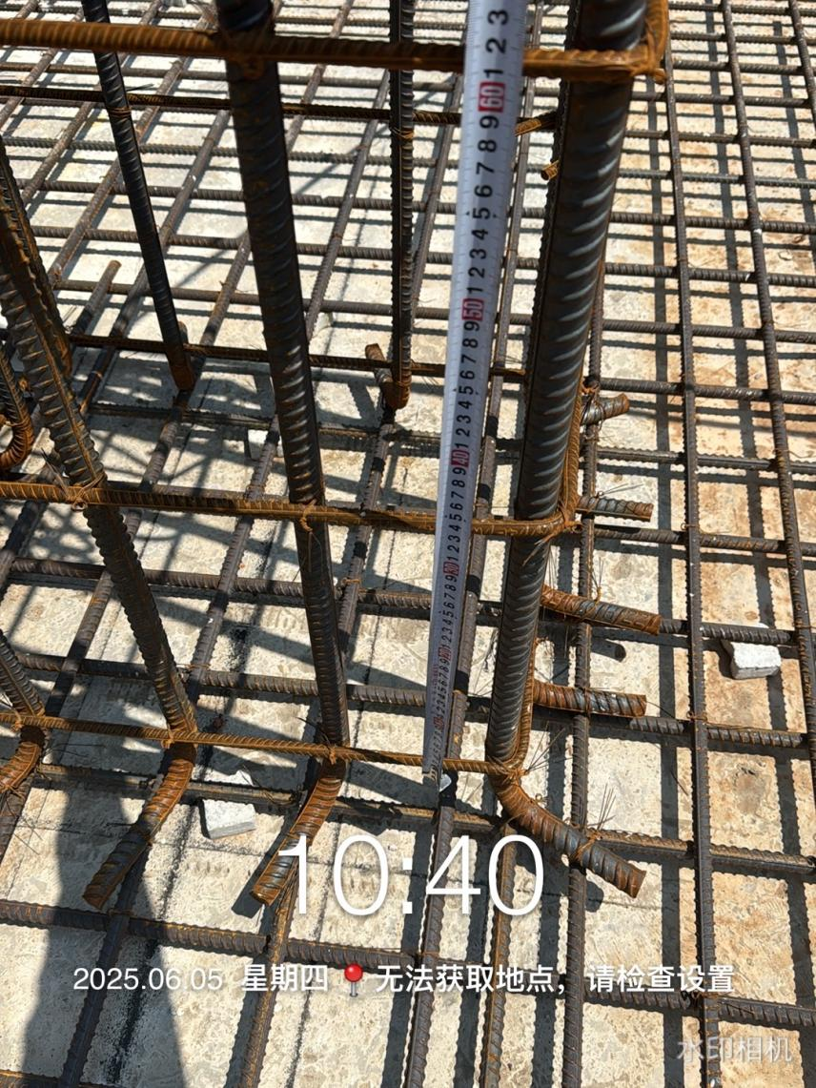
内架搭设
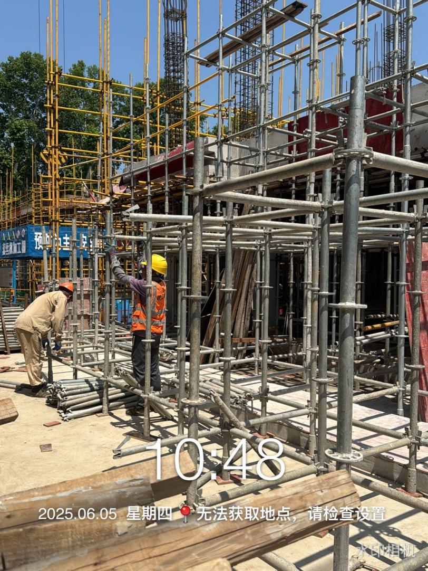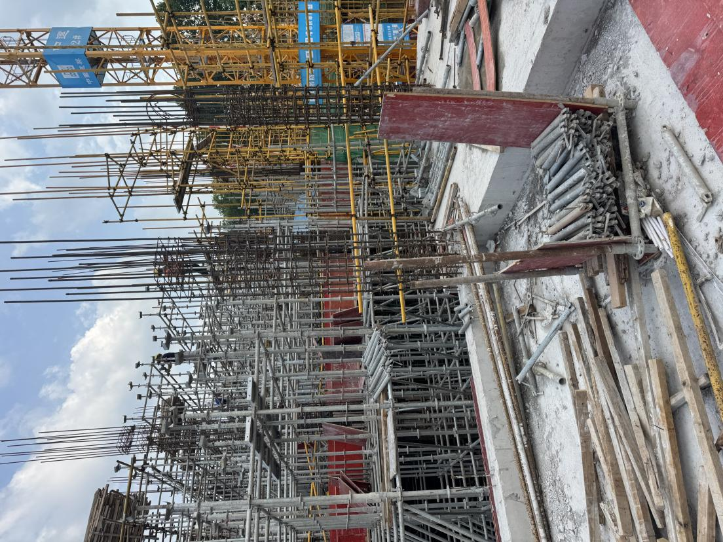
外墙防水施工
